

**周度市场报告**

**2025年3月17日** 

市场综述

上周富时中国A50指数周涨3.36%，标准普尔500指数周跌2.27%。美元兑离岸人民币周跌0.73%。LME铜周涨1.87%，COMEX黄金周涨2.73%，COMEX白银周涨4.74%。WTI原油周涨0.22%。ICE原糖期货主力合约周涨4.81%，ICE棉主力合约周涨1.96%，MB铁矿石周涨2.94%。

图表1：全球资产涨跌幅

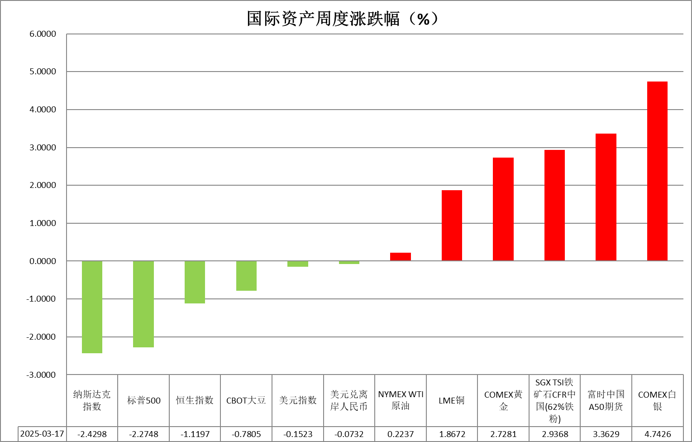

资料来源：公开资料整理，瑞达国际

* **周度事件汇总**

【美国总统特朗普表示，原计划于4月2日对来自加拿大和墨西哥的部分商品征收的关税 “可能会增加”。将对加拿大木材和乳制品征收新的关税，其中或对乳制品征收250%的对等关税。】

【美国总统特朗普表示，已指示商务部长对来自加拿大的所有钢铁和铝产品额外加征25%的关税，使针对从加拿大进入美国的所有钢铁和铝的关税水平达到50%，将于3月12日上午生效；特朗普总统周三将不会把加拿大钢铁和铝进口关税提高到50%；对所有进口的钢铁和铝的25%关税将于12日午夜开始实施，且不会有豁免。】

【美国国会众议院通过一项短期支出法案，为联邦政府继续提供资金至今年9月。】

【美国2月一年期通胀预期上升至3.13%，前值3.0%。 三年期、五年期通胀预期持稳于2%。】

【美国2月NFIB小型企业信心指数为100.7，预期101，前值102.8。】

【美国2月PPI同比增长3.2%，增幅低于预期值3.3%和前值 3.5%。2月核心PPI同比增长3.4%，亦低于预期值3.5%和前值3.6%。】

【美国2月通胀全面降温。美国劳工统计局公布数据显示，美国2月CPI同比放缓至2.8%，环比上涨0.2%，均低于市场预期。2月核心CPI同比上涨3.1%，创2021年4月来新低，环比上涨0.2%，也均低于市场预期。交易员提高对美联储降息的押注，预计年内至少降息两次。】

【美国财政部表示，美国2月政府预算为赤字3070亿美元，去年同期赤字为2963亿美元；美国2025财年迄今赤字为1.147万亿美元，2024财年同期赤字为8280亿美元。】

【加拿大宣布，将从3月13日起，对价值298亿加元的美国钢铝商品征收25%的报复性关税。】

【欧洲央行管委雷恩称，如果数据支持，欧洲央行在四月不会降低利率，而将保持观望。】

【欧洲央行行长拉加德表示，由于当前环境充满“异常高度的不确定性”，欧央行短期内“不太可能”始终确保通胀率达到2%的目标。2%通胀目标是一个中期目标，允许短期内出现偏离。】

【欧盟委员会宣布，将从下个月开始对价值260亿欧元的美国产品征收反制性关税，以回应美国对全部进口的钢铁和铝加征25%关税。】

【日本央行行长植田和男对消费持乐观态度，并重申日本央行缩减“过大”资产负债表的决心，这表明该行仍在逐步减少对经济的货币刺激。消息人士表示，日本央行将在下周的政策会议上维持利率不变。】

【日本1月基本工资同比上涨3.1%，创下自1992年10月以来最大涨幅。名义工资增速放缓至2.8%，连续37个月保持增长，但实际工资下降1.8%，表明物价上涨势头加速，日本央行进一步加息预期强化。】

【日本1月经常项目逆差2576亿日元，为2023年1月以来首现逆差。1月进口增加17.7%，出口仅增加2.1%，贸易逆差增至2.94万亿日元。】

【日本内阁府公布2024年四季度GDP修正值，实际GDP环比增长0.6%，同比增速由2.8%下修至2.2%。】

 **周度品种观点**

|  |  |
| --- | --- |
| **品种** | **观点** |
| **S&P500** | 3月14日当周，标普500指数下跌2.27%至5638.94点；迷你标普500主力合约下跌2.48%至5606.5点。经济数据及货币政策层面，美美国2月通胀超预期降温，美国2月CPI、PPI同比增速均较上月回落且均低于市场预期，其中核心CPI同比上涨3.1%，创2021年4月来新低。通胀下行提振市场对美联储年内降息的押注。关税政策层面，美国商务部长卢特尼克表示，下个月美国可能会对来自所有国家的汽车征收关税，包括韩国、日本和德国。贸易战仍在进一步加剧中。整体来看，虽然通胀下行对美联储降息预期的提振在一定程度上支撑市场，但持续不断扩大的贸易战带来的恐慌情绪仍旧主导市场。策略上，建议逢高沽空。 |
| **富时中国A50** | 3月14日当周，富时中国A50指数上涨2.83%至13670.85点；新交所富时A50期指主力合约上涨3.36%至13739点。国内方面，经济基本面，央行公布2月金融数据，数据显示，2月份M1同比增速回落，M2-M1剪刀差持续走阔，经济增长仍缺乏一定动能。政策端，央行党委召开扩大会议强调，要实施好适度宽松的货币政策，择机降准降息。央行会议定调积极后续宽松预期有望落地。整体来看，目前市场在前期持续上涨后，有一定止盈动作，但政策带来的刺激效果预计持续发挥作用，加上美元持续走弱，人民币贬值压力得到一定缓解，也为宽松货币政策的施展提供一定空间，预计在经过短暂调整后，股市仍有走高的可能，关注3月17日公布的1-2月经济数据。策略上，建议轻仓逢低买入。策略上，建议轻仓逢低买入。 |
| **LME铜** | 国际方面，美国3月份消费者信心指数初值从一个月前的64.7降至57.9，为连续第三个月下跌，创2022年11月以来的最低水平。消费者预计未来一年的年通胀率为4.9%，为2022年以来的最高水平。国内方面，国务院总理李强主持召开国务院第八次全体会议，指出要更加注重加大政策力度和激发市场力量良性互动、协同发力。实施好更加积极有为的宏观政策，最大限度发挥政策效应。  美元美债方面，美元指数冲高回落，仍徘徊在四个月多来的低位，最终收跌0.135%，报103.7。美债收益率在美国消费者通胀预期数据公布后有所反弹，基准的10年期美债收益率收报4.317%；对货币政策更敏感的两年期美债收益率收报4.03%。库存方面，截止3月14日，LME总库存为233750吨，较上周环比-23575吨；COMEX总库为93439短吨，较上周环比+930短吨；SHFE库存为255472吨，较上周环比-11904吨。交易方面，隔夜COMEX铜主力合约震荡回落，涨跌幅-0.88%，报收4.882。截止3月11日CFTC非商业多头持仓为94929张，空头持仓为76331张，净持仓为净多18598张，环比上周+5586张，多头持仓情绪逐步回暖。操作建议，轻仓震荡偏多交易，仅供参考。 |
| **ICE原糖** | 本周美糖5月合约期价上涨，周度涨幅约4.69%。市场受到供应收紧忧虑，走势偏强。巴西航运机构Wiiams发布的数据显示，截至3月12日当周，巴西港口等待装运食糖的船只数量为47艘，此前一周为39艘，港口等待装运的食糖数量为163.38万吨，此前一周为127.2万吨在当周等待出口的食糖总量中，高等级原糖(VHP)数量为150.2万吨根据Wiliams发布的数据，桑托斯港等待出口的食糖数量为107.53万吨，帕拉纳瓜港等待出口的食糖数量为19.79万吨。 |
| **ICE棉花** | 本周美棉5月合约价格上涨，周度涨幅约1.81%。受棉花带不利的天气条件、种植面积减  少预期和强劲的需求推动。国际方面，据美国农业部(USDA)报告显示，2025年2月28日-3月6日，美国2024/25年度陆地棉净出口签约量为6.16万吨，较前周增长13%，较前四周平均值增长13%。签约量净增来自越南、土耳其、巴基斯坦、孟加拉国和印度尼西亚。签约量负增长来自中国(8868吨)和韩国。 |
| **美元指数** | 截止3月14日，美元指数跌0.1%报103.7368，周跌0.15%。非美货币涨跌不一，欧元兑美元涨0.26%报1.088，周涨0.43%；英镑兑美元跌0.14%报1.2935，周涨0.10%；美元兑日元涨0.56%报148.64，周涨0.4%。宏观数据方面，美国3月密歇根大学5年通胀预期录得3.9%，较预期值3.4%显著抬升，创近32年来新高；美国3月密歇根大学消费者信心指数录得57.9，大幅低于预期值63，创逾两年新低。尽管通胀压力尚未于上周的CPI数据中显现，但关税政策的不确定性持续抬升通胀预期并打压消费者信心。华盛顿立法者有望避免政府停摆的消息提振市场情绪，参议院少数党领袖表示支持共和党临时拨款法案，市场情绪边际改善。展望未来，市场静待下周的FOMC议息会议，当前美联储鲍威尔对利率维持审慎观望态度，其他联储票委整体基调偏鹰，但伴随经济增速趋于平缓，联储官员后续释放鸽派信号的可能性日益增加，当前市场预计下周美联储将维持利率不变，且今年将进行两次降息。在经济数据转弱、美国信用风险攀升且降息预期抬升的背景下，美元短期内或震荡偏弱运行。欧元区方面，欧元/美元汇率上周冲高后回落，前期的强劲反弹主要受到欧洲增加国防支出提振经济预期，以及欧洲央行宽松周期接近尾声的预期推动，但美欧间的贸易紧张局势持续升温，市场预期关税将对欧元区经济造成负面影响，叠加美乌谈判取得积极进展，欧元短期内震荡为主。日元本周震荡运行，市场预期日本通胀率将维持高位，日本央行或进一步推进加息，日本企业大幅加薪，旨在应对通胀压力，加薪预计将提振消费者支出并推升通胀，为日本央行提供更多加息空间，美元走弱为日元提供一定支撑，短期内日元震荡看待。 |
| **贵金属** | 截止3月14日，国际贵金属期货小幅收涨，COMEX黄金期货涨0.08%报2993.6美元/盎司，周涨2.73%；COMEX白银期货涨0.17%报34.365美元/盎司，周涨4.74%。金价在避险情绪及通胀预期支撑下表现强劲，COMEX黄金突破3000美元/盎司重大心理关口，续创历史新高。地缘风险边际下降，乌克兰接受美国30天停火提议，俄乌冲突短期降温，削弱黄金避险属性，但未显著压制金价。关税政策扰动成为推升金价主因，特朗普政府政策反复加剧市场避险情绪，美国对欧盟酒精饮料征收高额关税的威胁进一步升级贸易摩擦，提振黄金避险属性。宏观数据方面，美国3月密歇根大学5年通胀预期录得3.9%，较预期值3.4%显著抬升，创近32年来新高；美国3月密歇根大学消费者信心指数录得57.9，大幅低于预期值63，创逾两年新低。尽管通胀压力尚未于上周的CPI数据中显现，但关税政策的不确定性持续抬升通胀预期并打压消费者信心。美元指数走弱，叠加长端美债收益率下挫，降低黄金持有成本。VIX波动率指标上行，海外市场“去风险”情绪助推美债走高，施压美债收益率，市场预期通胀升温下实际利率持续走低可能性增加。中长期看，美国政府债务与美元信用风险增加，或削弱美元储备货币地位。展望后市，虽地缘风险下降削弱黄金避险属性，但关税政策扰动及美元下行趋势仍支撑金价。美股回调降低风险偏好，资金或持续流入避险资产，通胀预期反复及实际利率走低将进一步提振黄金需求。操作上，短期金价或维持震荡偏强走势，关注下周美联储利率决议及关税政策动向，中长期可逢低布局黄金。 |

 **周度品种图表**

|  |
| --- |
| 图2：富时中国A50  图1 ：标普500指数 |
| 图4：美国原油价格  图3：LME铜走势图 |
| 图6：ICE棉花期货主力合约日走势图  图5：ICE原糖期货主力合约走势图 |
| 图7：铁矿走势图  图8：大豆走势图 |
| 图9：美元指数走势图  图10：黄金走势图 |

资料源：公开资料整理，瑞达国际

**本周热点日程**



|  |  |  |
| --- | --- | --- |
| **时间** | | **数据/事件** |
| **2025/03/17** | **20:30** | **美国2月零售销售** |
| **2025/03/17** | **20:30** | **美国3月纽约联储制造业指数** |
| **2025/03/18** | **20:30** | **美国2月进口物价指数** |
| **2025/03/18** | **21:15** | **美国2月工业产出** |
| **2025/03/19** | **待定** | **日本央行公布利率决议** |
| **2025/03/19** | **18:00** | **欧元区2月CPI终值** |
| **2025/03/20** | **02:00** | **美联储公布利率决议** |
| **2025/03/20** | **02:30** | **美联储主席鲍威尔召开货币政策新闻发布会** |
| **2025/03/20** | **17:00** | **欧洲央行公布经济公报** |
| **2025/03/20** | **20:00** | **英国央行公布利率决议** |
| **2025/03/21** | **07:30** | **日本2月全国核心CPI** |

△ 免责声明

此报告由瑞达国际所编制。本报告采用之资料及意见均相信可靠及准确，但本公司并不对各分析或有关资料之可 靠性及准确性作出全面性保证。本报告只供客户或读者作参考之用，客户或读者不应完全依靠本报告内容作为投资准 则。

本报告之资料及意见如有任何更改，恕不另行通知。本报告并非及并无意图构成任何作价或招揽进行买卖本报告 提及的商品。本公司不会对任何因依靠本报告作出任何买卖而引致之任何损失承担任何责任。



24小时客服电话： 00852 - 25342000/86 - 13603059885

24小时传真电话： 00852 - 25632368

客服邮箱： cs@ruida- int . com

客服QQ： 203195058/2938472186

网址：www. ruida- int . com

地址: 香港湾仔菲林明道8号大同大厦17楼05 - 06室